440000, г. Пенза, ул. Мира, 35. Р/сч. 40702810300220003234
тел. (8412) 99-99-15, 16, 17, 18, 13. в Филиал ОАО Банк ВТБ в г. Пенза
факс (8412) 99-99-15, 16, 17, 18, 13. БИК 045655715
E-mail: marketing@penznego.ru к/с 30101810700000000715
http://penznego.ru/ ИНН 5834053440 КПП 583401001

ОПРОСНЫЙ ЛИСТ

для заказа воздухосборника (ресивера).

Заказчик:

Полное наименование организации: ____________________________________________________________________________________________________________________________

Адрес:______________________________________________________________________________________________________________________

Телефон: __ ___ Телефакс: __ ___ E-mail: __ ___

Монтажная площадка:

Адрес:______________________________________________________________________________________________________________________

Телефон:_________________ Телефакс:_______________

Вместимость номинальная ____________________________ м³.

Рабочее давление, МПа (кг/см²) _________________________.

Температура стенки max ______________________________°C.

Температура стенки min _______________________________°C.

Расчётная температура _______________________________°C.

Рабочая среда _______________________________________________________ __________________________________________________________________________________________________________________________________________________________________________________

Основной конструкционный материал Воздухосборника (ресивера) (нужное отметить):

Ст3сп;

Сталь 09Г2С;

Другой ___________________________________________________________

Комплектность поставки (нужное отметить):

Клапан предохранительный;

Кран манометрический;

Манометр;

Другое ___________________________________________________________

ТАБЛИЦА ШТУЦЕРОВ (согласно эскизу)
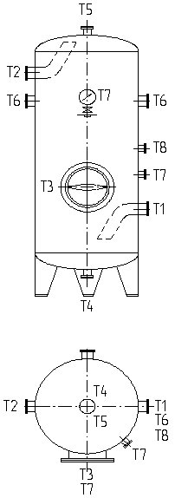
Обозначение | Dy, мм | Назначение штуцера
Т1 |  | Вход воздуха
Т2 |  | Выход воздуха
Т3 |  | Люк
Т4 |  | Спуск конденсата
Т5 |  | Спуск
Т6 |  | Предохранительный клапан
Т7 |  | Манометр
Т8 |  | К регулятору производительности

Предприятие, заполнившее опросный лист:

Полное наименование организации:_______ _____

___________________________________________________________________________

Адрес: __________________________ ___________________________________________________________________________

Телефон:__ ___ Телефакс: ___ E-mail: __ ___

____________________________ | _____________________________ | _________________
Должность, фамилия, И.О.  ответственного лица | Подпись  (заверяется печатью) | Дата

